





TRABAJO FIN DE GRADO
Grado en Ingeniería Informática

ANEXO: MANUAL DE USUARIO

Análisis, Diseño e Implementación de un Dashboard Interactivo para el Análisis de Supervivencia aplicado al Abandono Escolar Universitario

Autor: Lucía Cabezuelo Pérez
Director: Dr. Cristóbal Romero Morales y Dr. Juan Alfonso Lara Torralbo

Septiembre, 2025



ÍNDICE
1. Introducción 4
2. Instalación 5
2.1 Requisitos previos 6
2.2 Descarga del código 6
2.3 Instalación de las librerías de Python requeridas 6
3. Interfaz 6
3.1 Home 6
3.2 Inicio 9
3.3 Ver Dataset 10
3.4 Análisis de Covariables 11
3.5 Análisis de Supervivencia 14
3.5.1 Kaplan-Meier 15
3.5.2 Regresión de Cox 18
3.5.3 Pruebas de Log Rank 22
3.5.4 Prompt IA 26

Índice de Imágenes

Ilustración 1: Pantalla de inicio 8
Ilustración 2: Mensaje de error 9
Ilustración 3: CSV bruto cargado 9
Ilustración 4: Dataset limpio cargado 10
Ilustración 5: Diálogo de Confirmación 11
Ilustración 6: Sección Ver dataset 12
Ilustración 7: Gráfica variable evento 13
Ilustración 8: Análisis de covariables Género 14
Ilustración 9: Análisis de covariables Discapacidad 14
Ilustración 10: Sección Análisis de supervivencia 15
Ilustración 11: Modelos del análisis de supervivencia 16
Ilustración 12: Sección de Kaplan-Meier 16
Ilustración 13: Curva Supervivencia del Abandono 17
Ilustración 14: Curva de Kaplan para el Género 18
Ilustración 15: Curva de Kaplan para la Discapacidad 18
Ilustración 16: Botón "Ninguna" 19
Ilustración 17: Sección de Regresión de Cox 19
Ilustración 18: Interfaz de la Regresión de Cox 20
Ilustración 19: Barra de selección Cox 20
Ilustración 20:Opción covariable Género 21
Ilustración 21: Opción covariable Discapacidad 21
Ilustración 22: Opción covariables Género y Discapacidad 21
Ilustración 23: Sección Pruebas de Log Rank 23
Ilustración 24: Interfaz Pruebas de Log Rank 24
Ilustración 25: Opciones de selección de Log Rank 24
Ilustración 26: Opción covariable Género 25
Ilustración 27: Opción covariable Discapacidad 25
Ilustración 28: Opción covariables Género y Discapacidad 26
Ilustración 29: Prompt IA 28

Índice de Tablas

Tabla 1: Variables estudiadas Regresión de Cox 24
Tabla 2: Variables estudiadas Pruebas de Log Rank 28

Introducción

El propósito de este manual de usuario es proporcionar una guía detallada y accesible que facilite el uso del dashboard de análisis del abandono estudiantil en las universidades, explicando de manera clara y comprensible sus funciones principales. Esta herramienta se ha diseñado con el objetivo de proporcionar una visión integral y dinámica de los datos relacionados con la permanencia y el abandono de los estudiantes.

En el desarrollo de dicho documento, se presentarán las instrucciones que el usuario necesita para interactuar con la herramienta, abarcando desde el inicio hasta la ejecución de las diversas opciones disponibles. Se describen los procedimientos para navegar por las diferentes secciones, filtrar y visualizar los datos, interpretar los gráficos y obtener la información significativa

Se incluyen ciertas recomendaciones de uso y buenas prácticas para garantizar que la experiencia de los usuarios sea óptima y eficiente, aprovechando todo el potencial de la herramienta.

Con un enfoque sencillo y directo, este manual está pensado como un recurso complementario tanto para los usuarios de nuevo ingreso o sin experiencia en el uso de dahsboard o herramientas analíticas, como para los que usuarios con mayor experiencia o más avanzadas que deseen profundizar en las funcionalidades disponibles, brindándoles la confianza y la guía necesaria para utilizar la herramienta con éxito.

Instalación

Para el correcto uso por parte del usuario de la aplicación desarrollada en este proyecto, es fundamental seguir una serie de pasos de instalación que garantizan su funcionamiento adecuado en tu equipo local. La herramienta está basada en el lenguaje de Python, y hace uso de diversas bibliotecas que facilitan el procesamiento de datos y su visualización interactiva.

En este proyecto no ha hecho falta ningún coste, ya que no se basa en ninguna inversión económica, El uso de esta herramienta es totalmente gratuito y, a parte de Python, la plataforma se ha construido mediante la biblioteca Dash.

El objetivo de esta sección del proyecto es el proporcionar al usuario una guía exhaustiva y ordenada para que el ingreso en la plataforma sea lo más exitoso posible.

Requisitos previos

Descarga del código

Instalación de las librerías de Python requeridas

Si el usuario desea de dejar de usar la herramienta, es posible proceder con su desinstalación de manera sencilla.
Como en este caso no se ha creado un entorno virtual, el usuario tendrá que eliminar la carpeta que contiene el código, es decir, la que ha sido descargada de la plataforma GitHub, y, posteriormente, tendrá que borrar las librerías que se instalaron de forma manual. Para realizar esto, se debe ir a la ruta de instalación de Python y eliminar las librerías que ya no sean necesarias, dentro de la carpeta Lib, evitando ocupar espacio de manera innecesaria.

Interfaz
Como ya se ha mencionado y detallado antes, la interfaz ha sido diseñada con el objetivo de ser clara, intuitiva y fácil de utilizar, teniendo en cuenta que muchos usuarios pueden acceder sin conocimientos técnicos avanzados.

Home
El acceso a la plataforma se considera bastante sencillo, debido a que al ejecutar el código del archivo principal de la aplicación (cargaDataset.py) y acceder a la dirección IP que aparece, la máquina donde se esté realizando el proceso muestra por pantalla la página inicial del Dashboard, abriendo una nueva pestaña en el navegador de forma instantánea.
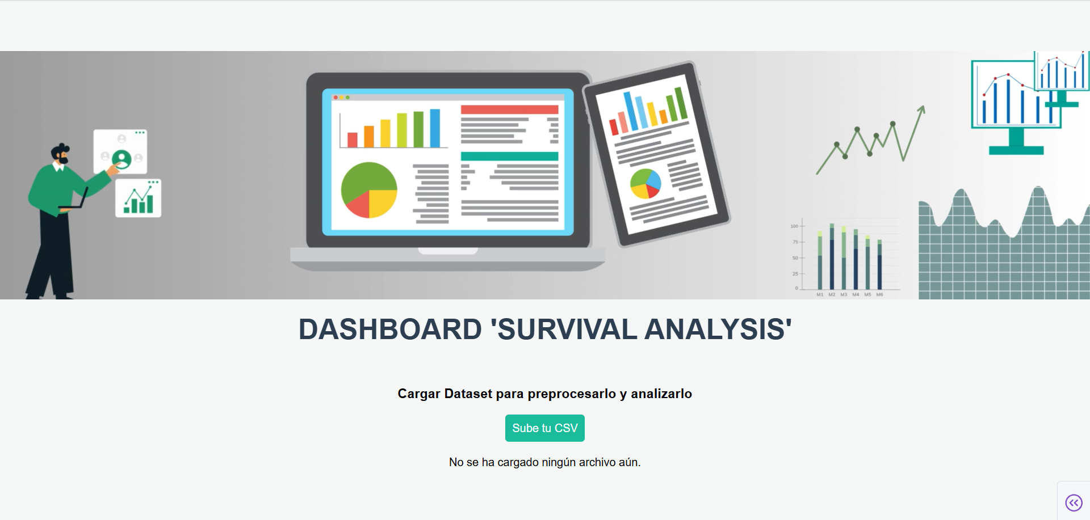
Ilustración 1: Pantalla de inicio

En esta pantalla inicial encontramos los siguientes elementos, con los cuáles dan la bienvenida al usuario y muestran unas breves instrucciones al usuario con los pasos a seguir para pasar a la siguiente etapa del análisis:
- Banner de bienvenida: logo interactivo de la plataforma dando a entender al usuario.
- Botón para la carga del dataset “Sube el CSV”: se muestra como única opción en esta sección, mediante el cual el usuario sube el dataset, y este, es mostrado por pantalla.
- Mensaje de error por defecto, hasta que el usuario cargue un dataset de forma correcta y este aparezca por pantalla. “No se ha cargado ningún archivo aún”
Cuando el usuario selecciona la opción para cargar los datos, se muestra por pantalla un recuadro interactivo para subir el CSV requerido de tus archivos. En este proyecto, solo se permite subir un CSV predeterminado para realizar el análisis, en caso contrario, se mostrará por pantalla un mensaje de error donde indicará el dataset esperado
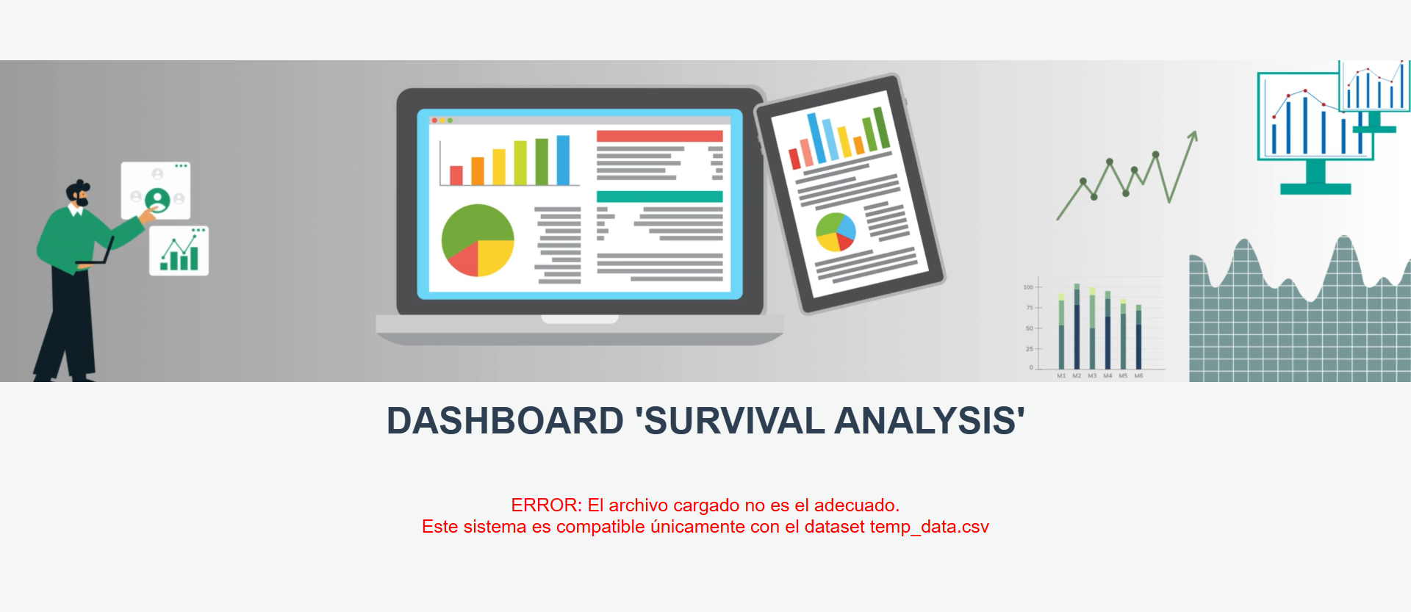
Ilustración 2: Mensaje de error

Una vez el usuario sube el archivo que se indica en formato CSV, la interfaz muestra ese archivo visualmente en forma de tabla, donde se recogen todos los elementos y atributos del CSV bruto.
DATASET CARGADO

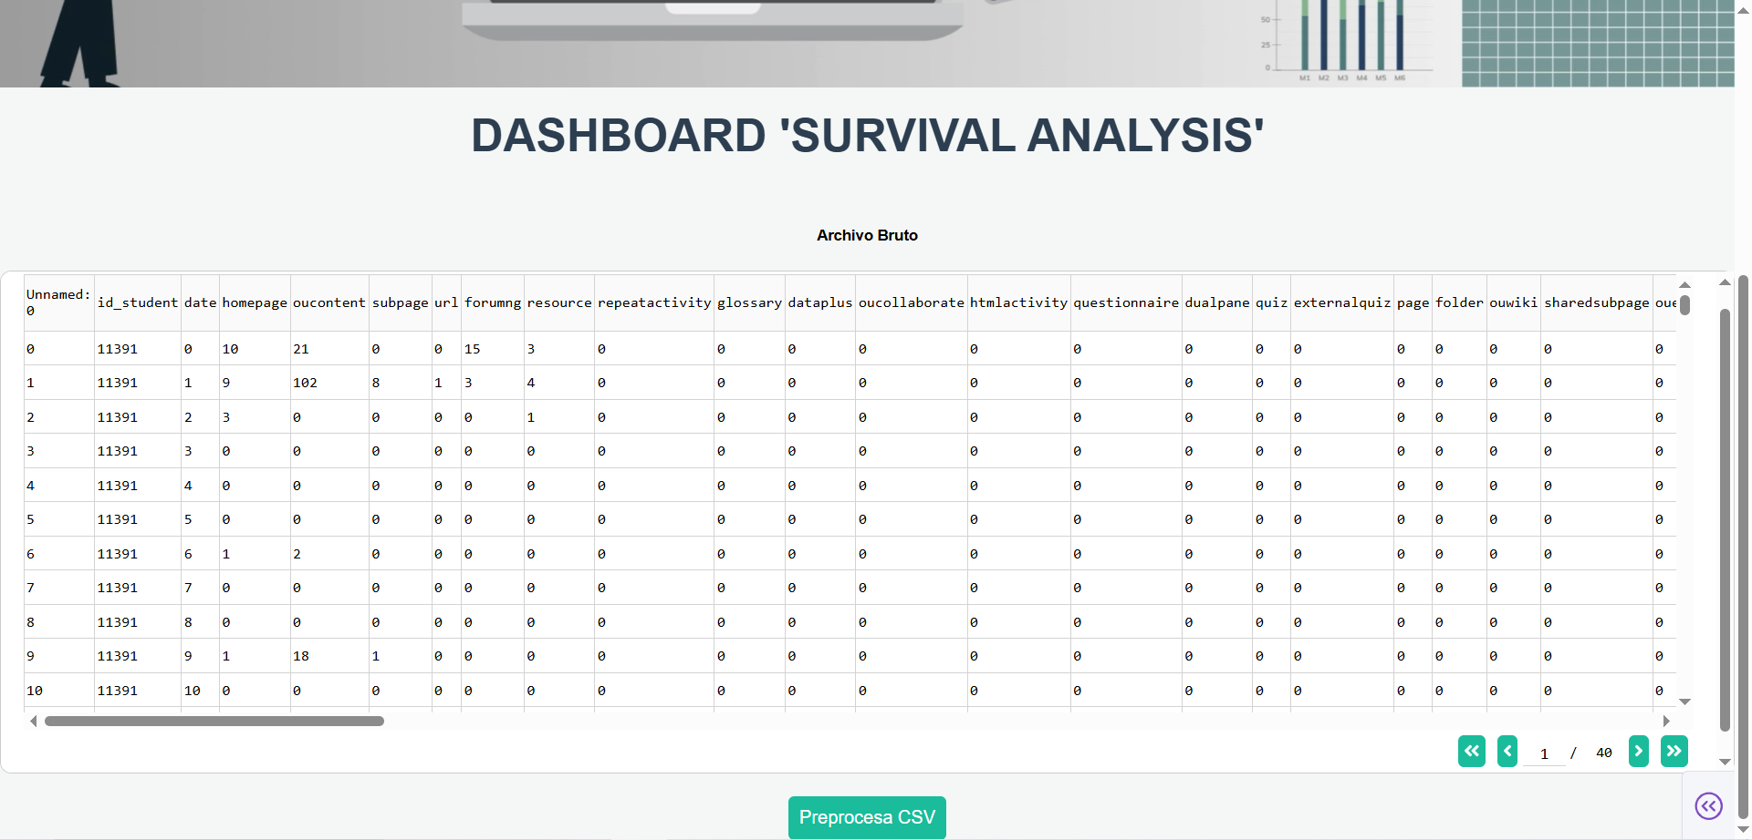
Ilustración 3: CSV bruto cargado

En el momento que el conjunto de datos se ha cargado y mostrado en el dashboard, el usuario, cuenta únicamente con la opción de “Preprocesar CSV”, mediante el botón proporcionado seguidamente del dataset limpio. En este proceso el sistema cuenta con la funcionalidad clave para procesar y depurar los datos del conjunto bruto, y posteriormente poderlos utilizar en el análisis de supervivencia.

Gracias a este flujo de interacción, de la interfaz con el sistema de preprocesamiento, el sistema carga, en una tabla interactiva, el CSV refinado, mostrando de igual forma los datos en una tabla, pero de manera organizada y preparada para poder realizar el proceso de análisis.

DATASET LIMPIO
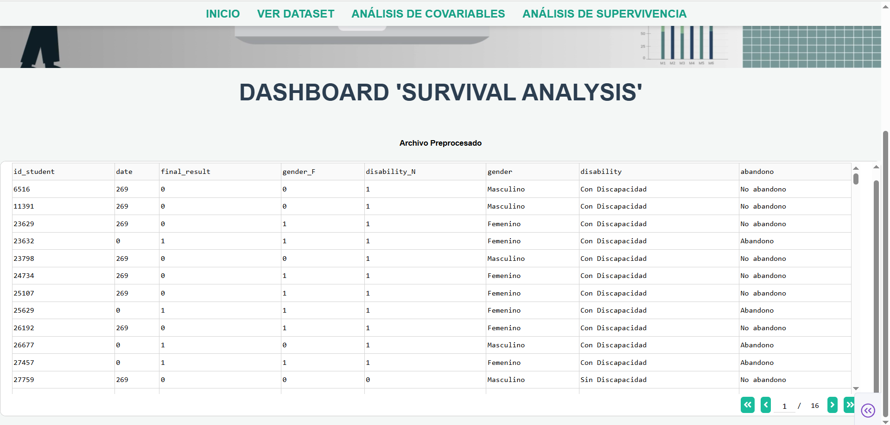
Ilustración 4: Dataset limpio cargado
En este momento, se aprecia en la parte superior cómo el usuario ya puede visualizar la barra de navegación y acceder a cualquiera de las secciones planteadas, seleccionando la pantalla que desee y con sus funcionalidades respectivas.

Inicio
Esta sección redirige al usuario a la pantalla inicial, reiniciando el dashboard y, por tanto, restablecer el proceso. Esto requiere la eliminación de los datos cargados y cualquier acción llevada a cabo desde el inicio.
Cuando el usuario selecciona esta opción, el sistema muestra un diálogo de confirmación, con el propósito de proteger los datos y resultados generados durante la sesión actual. Este mecanismo está diseñado para evitar la posible pérdida accidental de información.
- Para confirmar la acción y reiniciar la sesión, haga clic en “Aceptar”.
- Para cancelar y permanecer en la vista actual, haga clic en “Cancelar”.

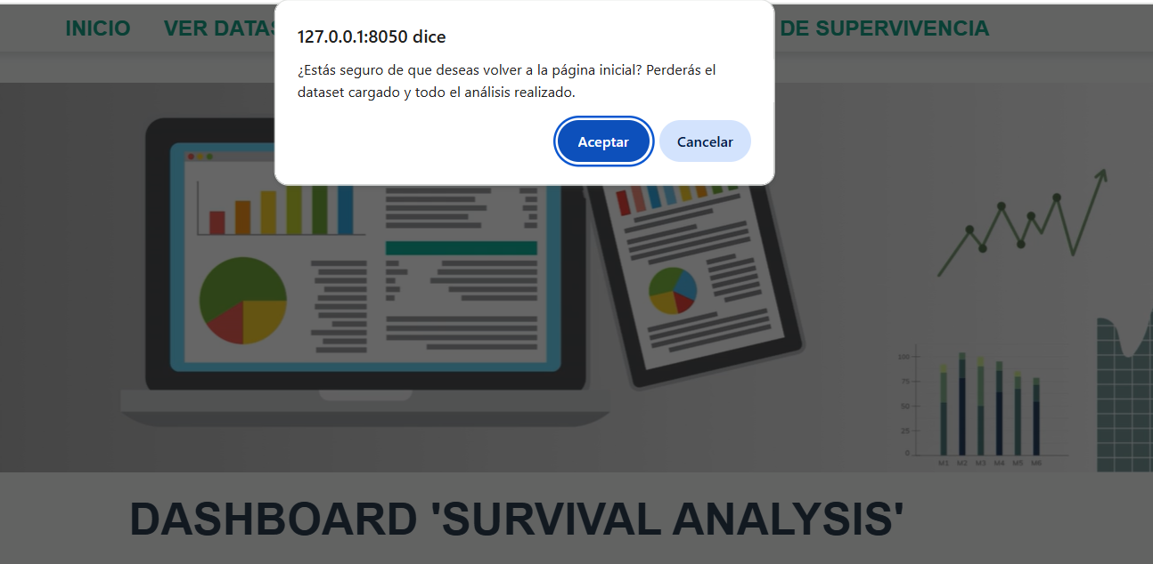
Ilustración 5: Diálogo de Confirmación

Ver Dataset

Esta sección del sistema se ofrece para que el usuario, en cualquier momento del análisis, pueda hacer clic en la opción “Ver Dataset” desde la barra de navegación superior para consultar el conjunto de datos limpio que se está utilizando en el análisis que se está llevando a cabo.
Esta funcionalidad permite revisar las variables y observaciones incluidas tras la fase de preprocesamiento.
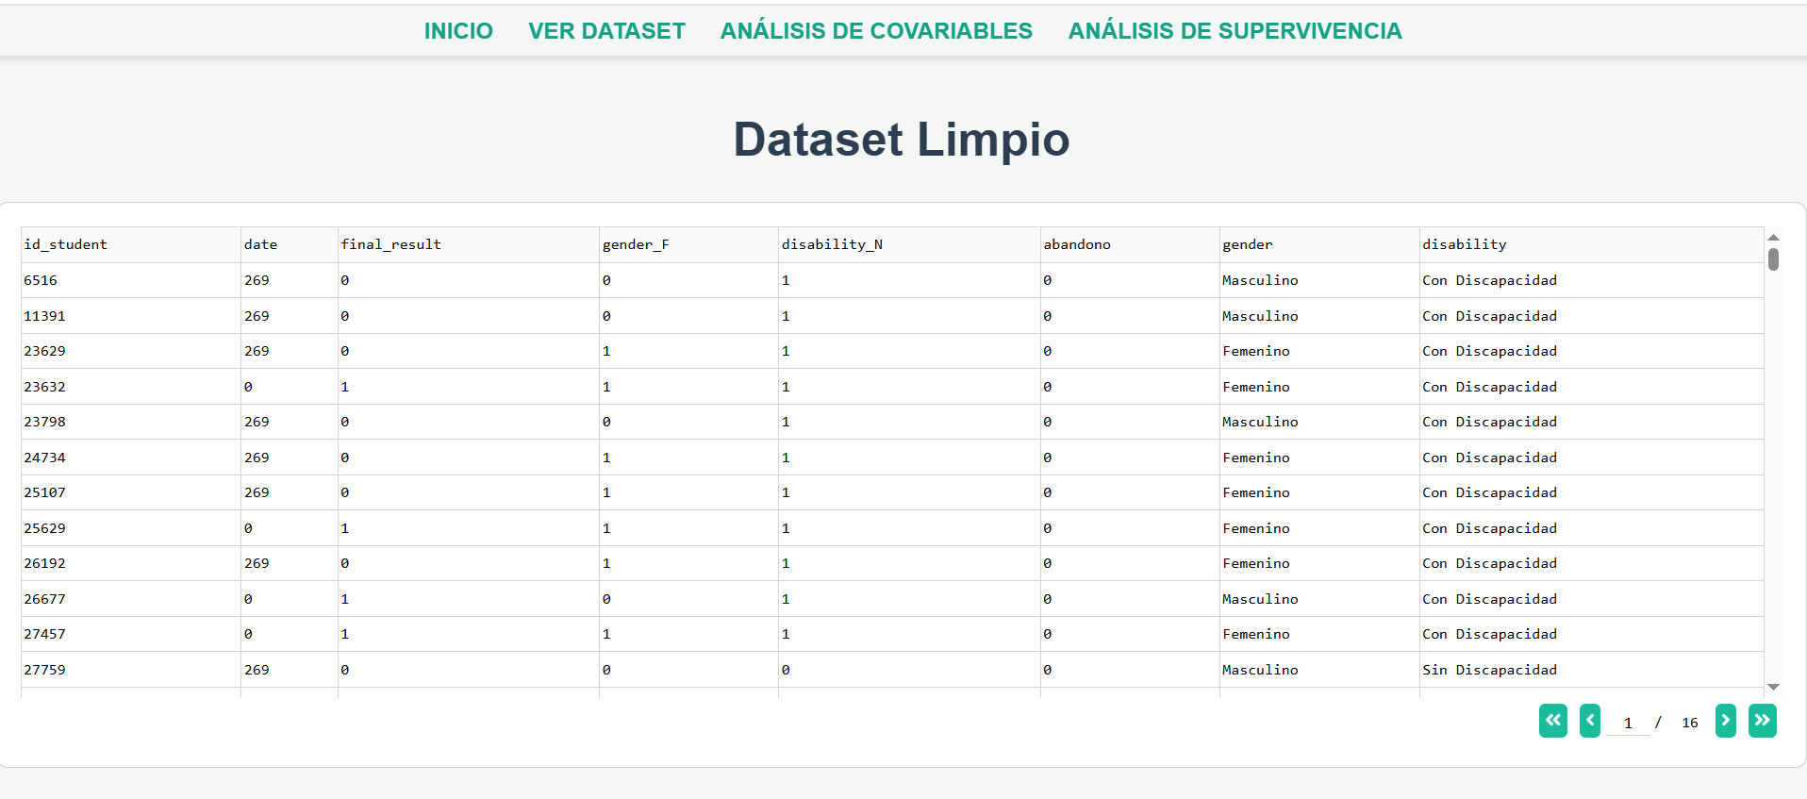
Ilustración 6: Sección Ver dataset

Análisis de Covariables
Esta sección se presenta como un previo análisis, donde el dashboard permite al usuario explorar de forma visual y descriptiva las covariables utilizadas en el análisis de supervivencia, con el objetivo de comprender su distribución y su posible relación con el evento de interés: el abandono universitario

ANÁLISIS DE COVARIABLES

Ilustración 7: Sección Análisis de Covariables

En dicha vista se muestran gráficas de barras simples que muestran el recuento absoluto de estudiantes según cada categoría de las variables seleccionadas.
Cada gráfico está diseñado para facilitar la interpretación rápida, utilizando diferentes colores para representar el estado del evento y mostrando los valores numéricos directamente sobre las barras. Estas gráficas se ven acompañadas de una breve explicación en el lateral, para ayudar a interpretar los resultados mostrados y entender las diferencias notables en determinados recuentos.

En el momento que el usuario accede a esta página mediante la barra de navegación, en el dashboard se muestra por defecto la gráfica principal, la cual expone la variable evento, Abandono frente al recuento del No abandono.

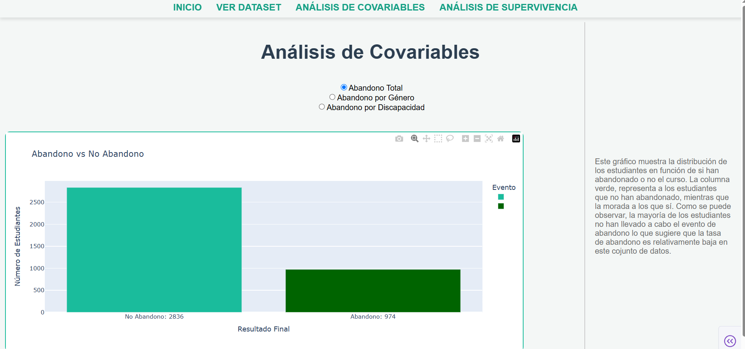
Ilustración 8: Gráfica variable evento

La vista ofrece tres opciones, mediante una selección interactiva que muestra cada gráfica correspondiente junto con su respectiva explicación en el lateral.
- Abandono total:
Muestra la distribución general entre estudiantes que completaron vs los que realizaron el evento y abandonaron. Esta gráfica es la que se aprecia en la imagen anterior ya que es la que el sistema muestra, primeramente.
- Abandono por Género:
Realiza una comparación de la tasa de abandono entre hombres y mujeres, frente al total de abandono/No abandono en cada caso, identificando posibles diferencias de género.

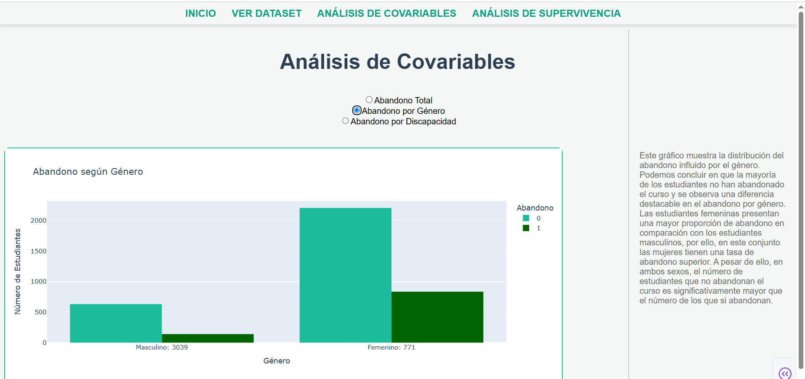
Ilustración 9: Análisis de covariables Género

- Abandono por Discapacidad:
Se realiza, de igual manera, un análisis que confronta la tasa Con discapacidad/Sin discapacidad, frente a la variable evento, estudiando las posibles diferencias más destacadas.
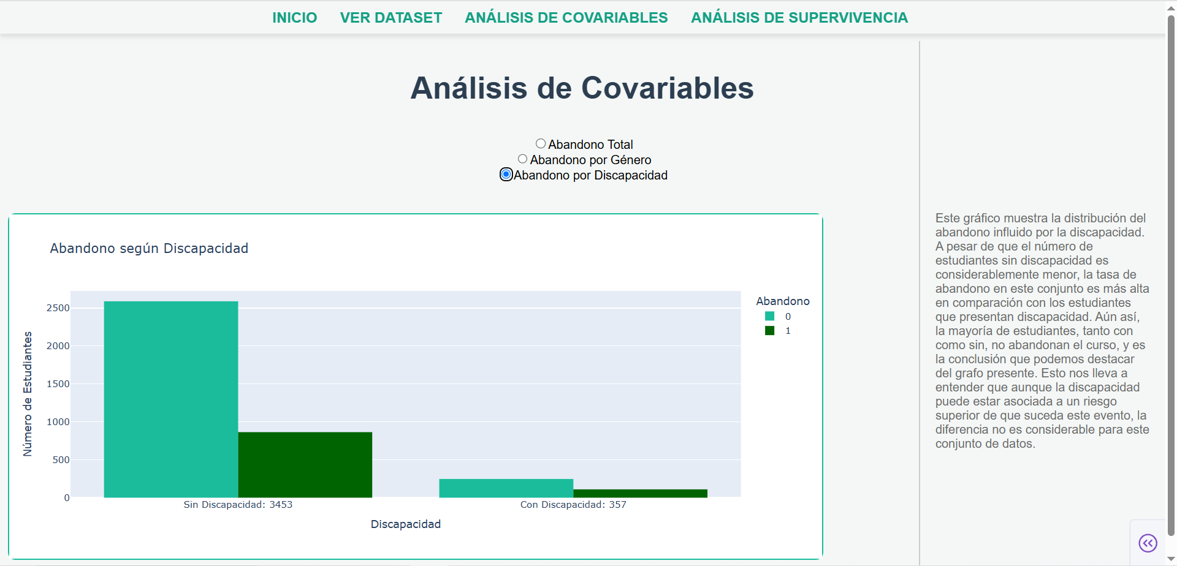
Ilustración 10: Análisis de covariables Discapacidad

Análisis de Supervivencia

Esta sección representa el corazón del análisis estadístico del dashboard. En esta parte del sistema se aplican los modelos estadísticos avanzados sobre el dataset previamente preparado y estructurado, con el principal objetivo de estimar la probabilidad de que un estudiante complete sus estudios en un tiempo determinado, o bien, el riesgo de abandono en función de diversas covariables.

ANÁLISIS DE SUPERVIVENCIA

Ilustración 11: Sección Análisis de supervivencia

Al ingresar el usuario en esta sección, se muestran los tres modelos llevados a cabo en el análisis, los cuales proporcionan estudios enfocados en diferentes aspectos para cada una de las covariables y propuestos los resultados visualmente con gráficas dinámicas/ tablas de valores.
Todo lo que se presenta en este apartado, es generado directamente del dataset preprocesado, lo que garantiza coherencia, transparencia y trazabilidad en el proceso analítico.

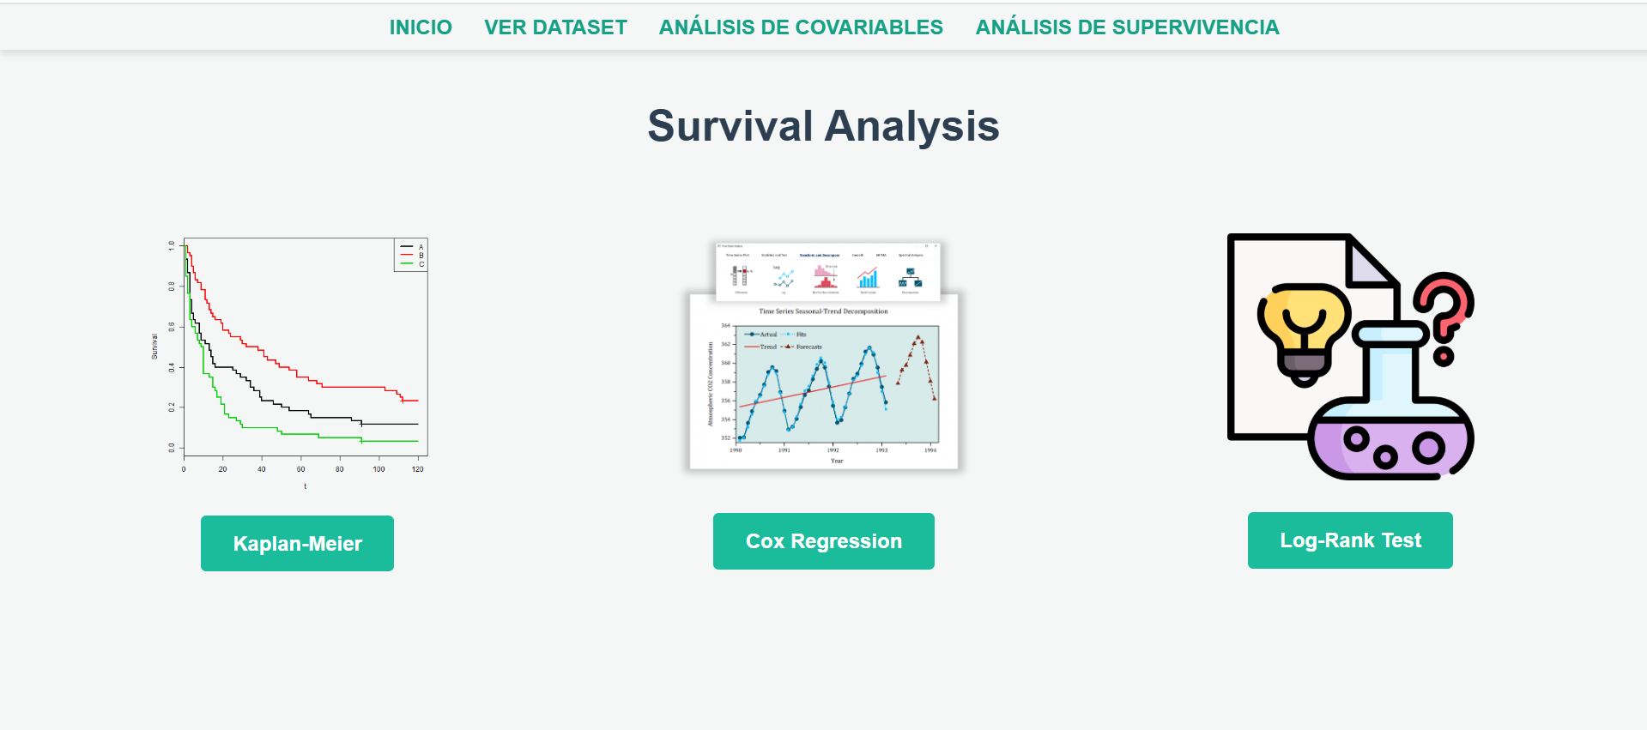
Ilustración 12: Modelos del análisis de supervivencia

Kaplan-Meier

SECCIÓN DE KAPLAN-MEIER
En este primer modelo analítico disponible en la sección del Análisis de supervivencia, se estima la probabilidad de supervivencia lo largo del tiempo, sin asumir ninguna distribución específica para los datos.
El usuario principalmente verá la curva general de Kaplan-Meier sobre la variable evento, al comienzo de la página a la que se le deriva.
Ilustración 13: Sección de Kaplan-Meier

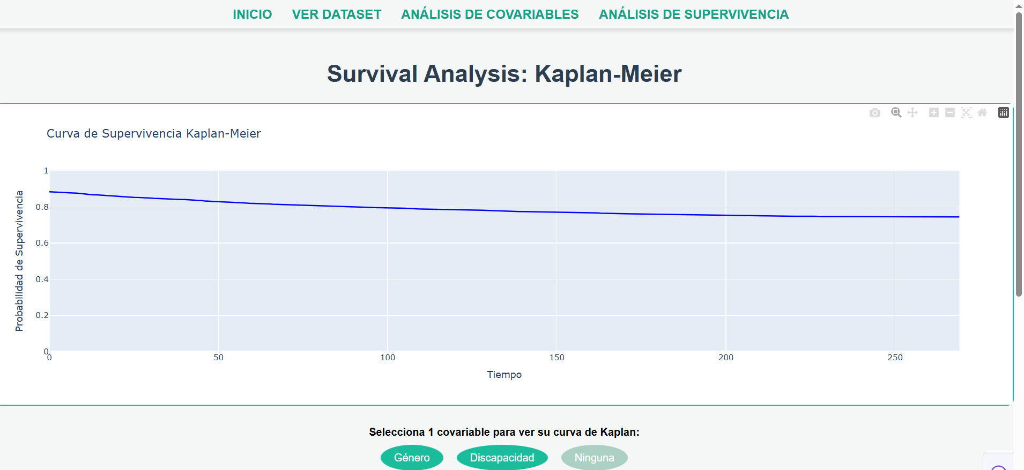
Ilustración 14: Curva Supervivencia del Abandono

Para profundizar en el análisis, seguida de esta gráfica, se aprecian los botones con los que el usuario filtrará para ilustrar cada curva específica para cada covariable del conjunto de datos. En el momento que el usuario haga clic en alguno de ellos, el dashboard actualizará dinámicamente para mostrar las curvas de Kaplan-Meier separadas por grupo.
Estas gráficas han sido implementadas de forma dinámica, lo que permite un análisis más detallado en cada instante de tiempo para cada uno de los datos estudiados.

- Curva para la variable Género
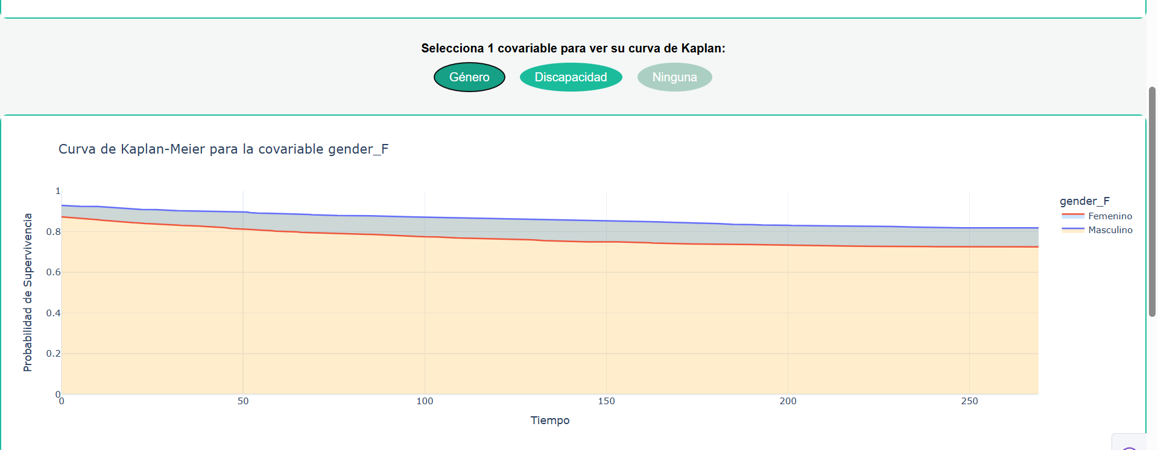
Ilustración 15: Curva de Kaplan para el Género

- Curva para la variable Discapacidad:
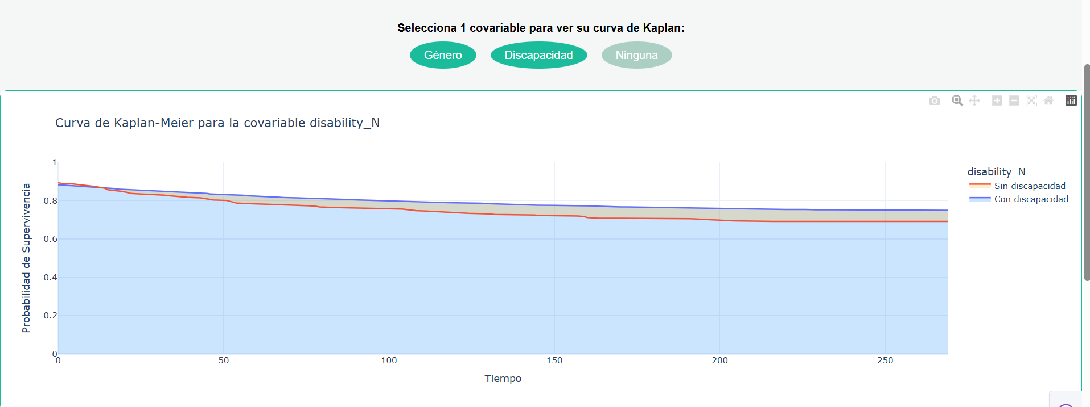
Ilustración 16: Curva de Kaplan para la Discapacidad
Entre las opciones proporcionadas en el proceso de filtro, el usuario cuenta con el botón “Ninguna”, el cual deja la pantalla como se muestra por defecto, en blanco y visualizando únicamente la gráfica general de la variable evento.


Ilustración 17: Botón "Ninguna"

Regresión de Cox

SECCIÓN DE REGRESIÓN DE COX
En este segundo apartado, se proporciona otro modelo analítico en la pantalla de análisis de supervivencia.
Mediante la regresión de Cox, el sistema permite analizar el tiempo hasta que ocurre un evento de interés, considerando uno o más factores que podrían influir en ese tiempo. Este modelo permite estimar cómo afectan diferentes variables al riesgo de que ocurra el evento, manteniendo otras variables constantes.
Ilustración 18: Sección de Regresión de Cox

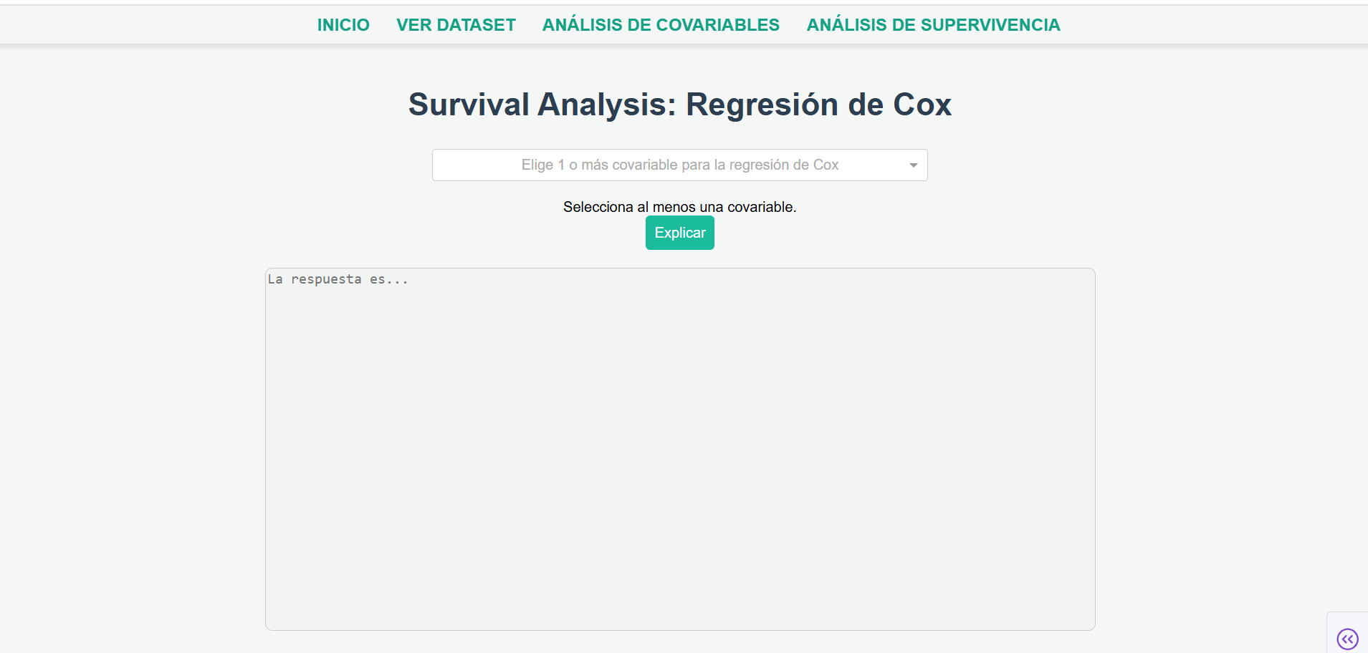
Ilustración 19: Interfaz de la Regresión de Cox

Los resultados de este proceso van a estar representados en forma de tabla, dependiendo a las selecciones que lleve a cabo el usuario.

Ilustración 20: Barra de selección Cox

En este modelo, las variables estudiadas son esenciales para analizar la relación entre ciertas características y el tiempo hasta la ocurrencia del abandono.
Las posibles tablas de datos resultantes pueden ser:
- Covariable Género
Se representa mediante una variable binaria que distingue entre Masculino y Femenino.
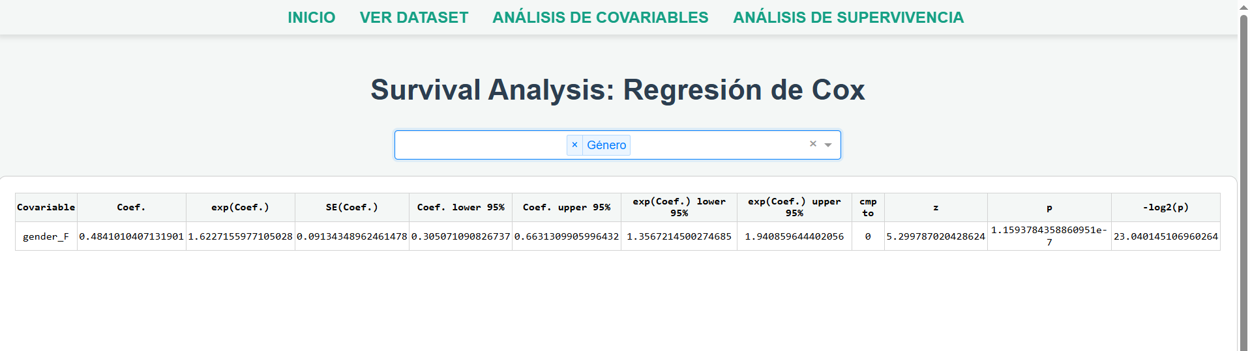
Ilustración 21:Opción covariable Género

- Covariable Discapacidad
Se representa mediante una variable binaria que distingue entre Con Discapacidad y Sin Discapacidad.
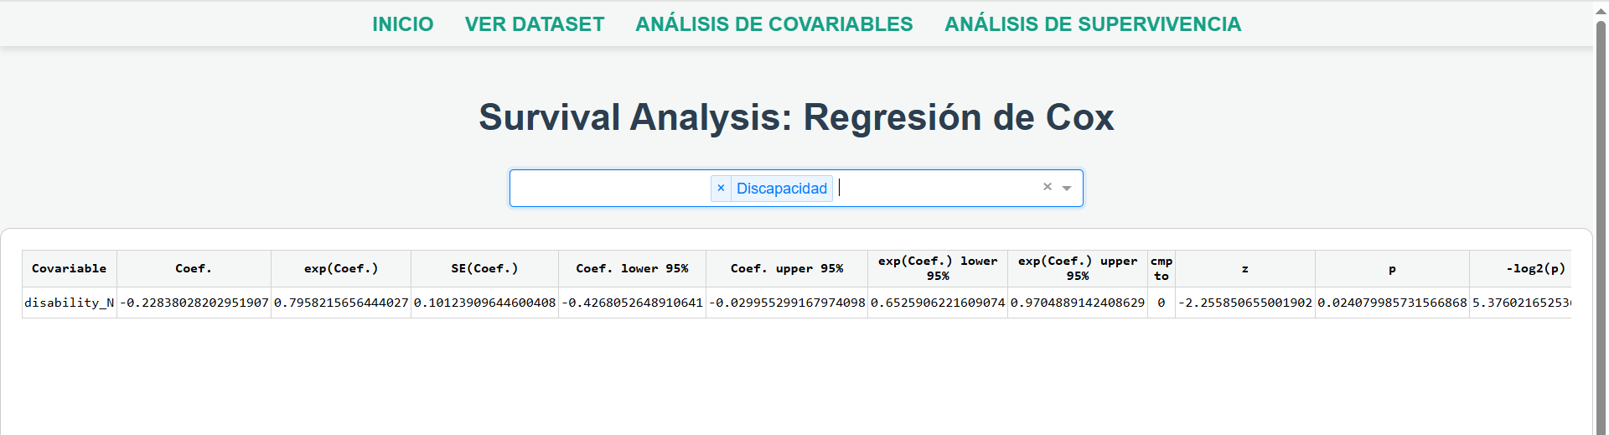
Ilustración 22: Opción covariable Discapacidad

- Covariables Género y Discapacidad
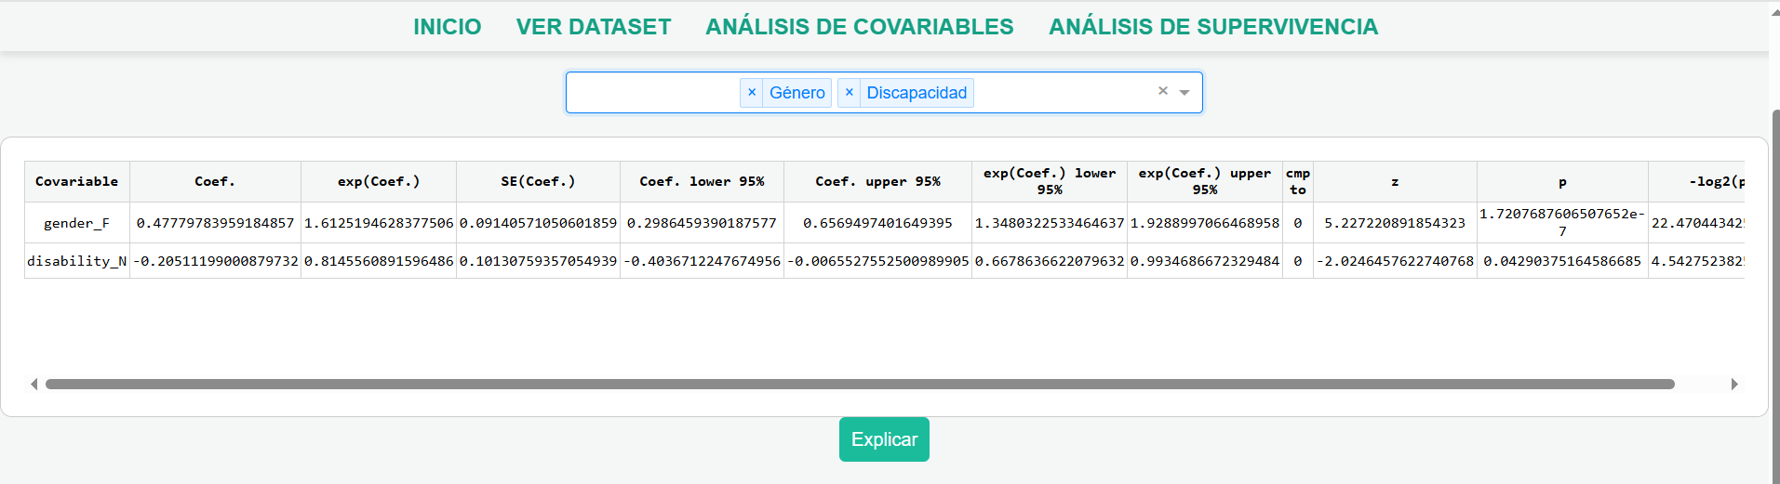
Ilustración 23: Opción covariables Género y Discapacidad
Según las tablas propuestas obtenemos las variables estudiadas que nos ayudan a interpretar y analizar el impacto de las covariables. Considerando que cada una de ellas le aportan al usuario una información determinada, tenemos:

Covariable | Variables independientes que se están analizando en el modelo de regresión de Cox
Coef. (Coeficiente) | Parámetro que representa la magnitud y dirección del efecto de la covariable sobre el evento. Un coeficiente positivo indica un aumento en el riesgo de que ocurra el evento, mientras que un coeficiente negativo indica una reducción del riesgo
Exp. (Coef) | Transformación exponencial del coeficiente, lo cual es importante para la interpretación. Su valor muestra la razón de riesgos (hazard ratio) y se interpreta como la multiplicación del riesgo del evento por cada unidad de aumento en la covariable.
SE (Coef) | Error estándar del coeficiente, siendo una medida de precisión del coeficiente estimado. Mide la variabilidad del coeficiente en diferentes muestras de la población
Coef. lower 95% | Indica el límite inferior del intervalo de confianza del 95% para el Coef. Si el intervalo de confianza no incluye el valor 0, esto sugiere que a covariable tiene un efecto significativo.
Coef. upper 95% | Similar al límite inferior, pero muestra el límite superior del intervalo de confianza del 95% para el coeficiente estimado.
exp(Coef.) lower 95% | Muestra el límite inferior del intervalo de confianza para la razón de riesgos, indicando el rango en el cual la razón de riesgos es estadísticamente confiable.
exp(Coef.) upper 95% | Similar al límite inferior, muestra el límite superior del intervalo de confianza, ayudando a interpretar la precisión de la razón de riesgos.
Cmp to | Valor con el que se compara la covariable
z | Valor estadístico que se utiliza para probar la hipótesis nula de que el coeficiente es igual a cero.
p | Valor crucial para determinar la significancia estadística del coeficiente.
-log2(p) | Transformación del valor p usando el logaritmo base 2, utilizado para mostrar la significancia de los coeficientes de manera más resaltada.
Tabla 1: Variables estudiadas Regresión de Cox

Pruebas de Log Rank

En este apartado del sistema, se ofrece una prueba estadística que permite comparar las curvas de supervivencia de dos grupos definidos por una covariable. Este análisis ofrece al usuario una visión, en la que determina si existen diferencias significativas en el tiempo hasta que ocurre un evento entre los dos grupos.

SECCIÓN DE PRUEBAS DE LOG-RANK

Ilustración 24: Sección Pruebas de Log Rank

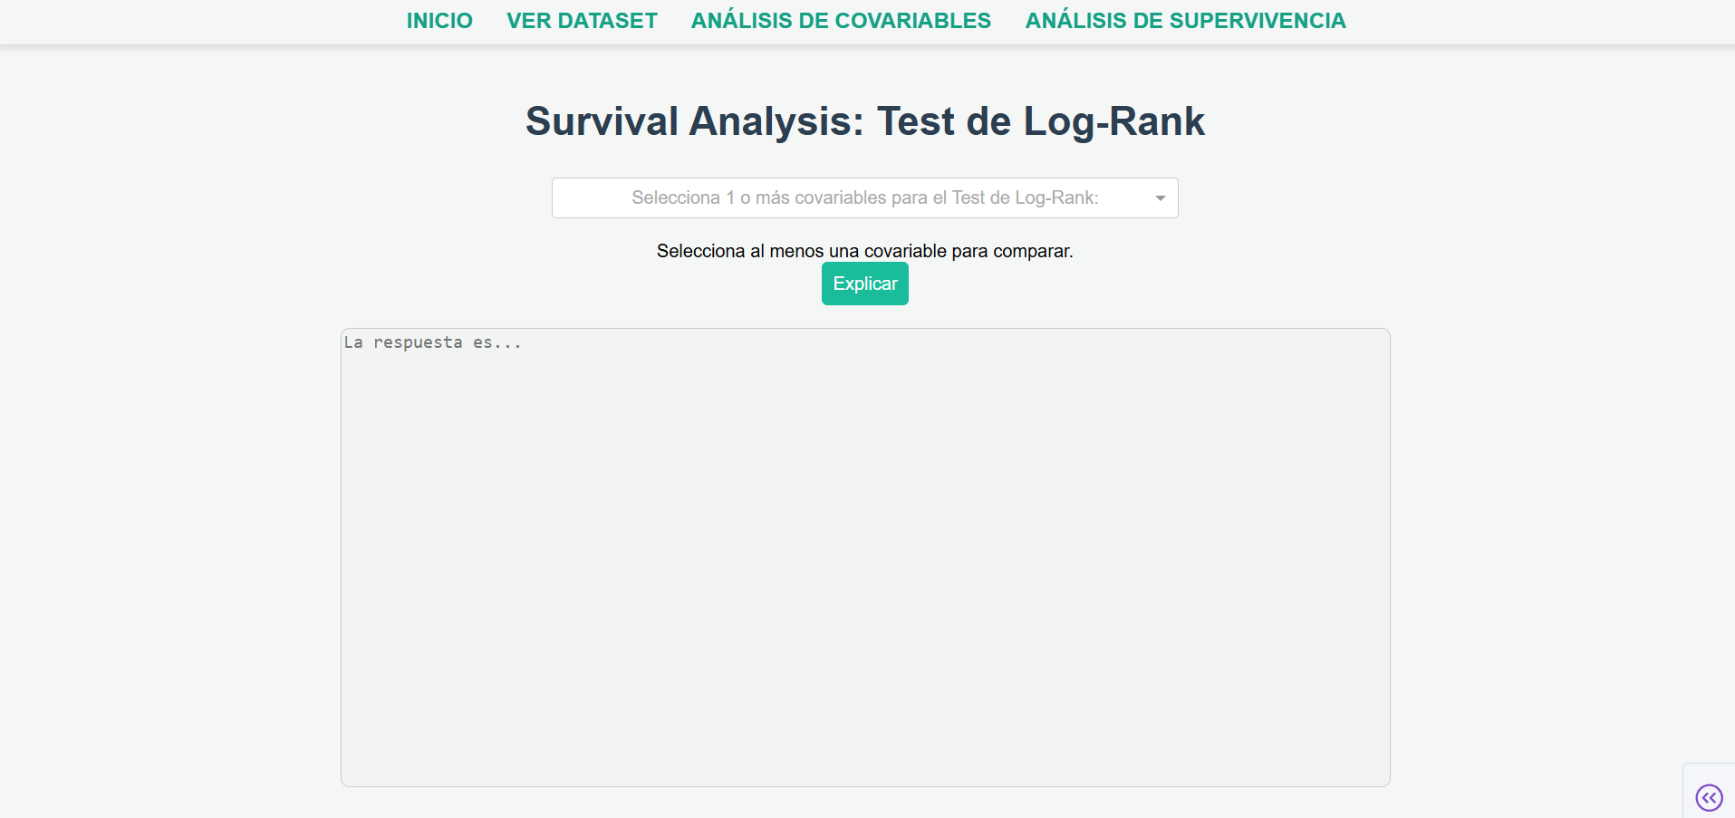
Ilustración 25: Interfaz Pruebas de Log Rank

Los resultados de este proceso van a estar representados en forma de tabla de igual manera que en la regresión de Cox, pero estudiando en base a otras variables estadísticas y obteniendo otros resultados y conclusiones, todo ello dependiendo a las selecciones que lleve a cabo el usuario.
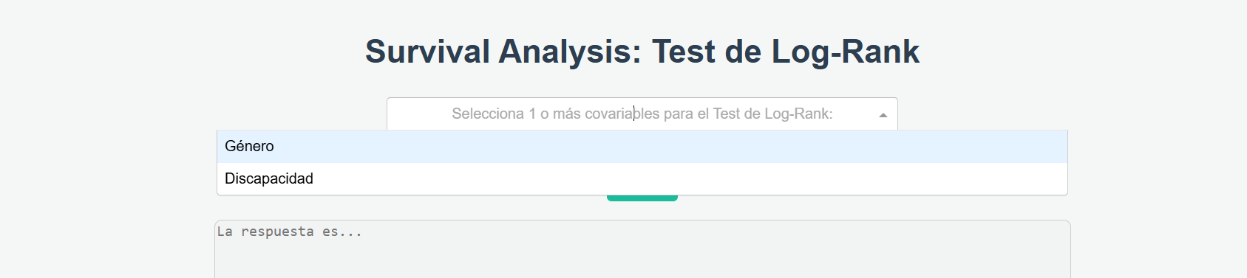
Ilustración 26: Opciones de selección de Log Rank

De forma similar al proceso de la regresión de Cox, las posibles tablas de datos generadas pueden ser:

- Covariable Género
Análisis de una variable binaria que distingue entre Masculino y Femenino.

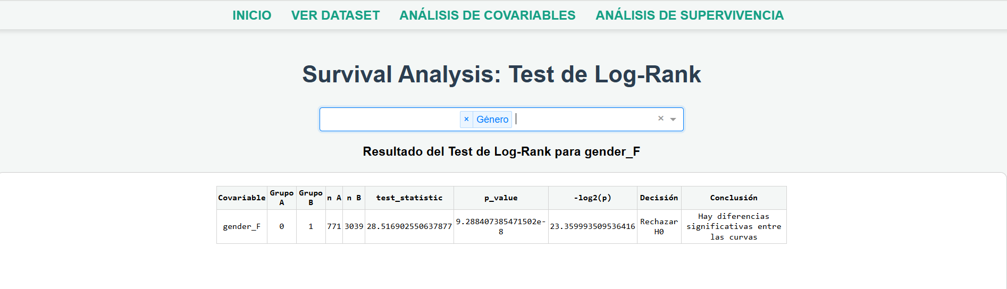
Ilustración 27: Opción covariable Género

- Covariable Discapacidad
Se analiza la variable binaria que distingue entre el estudiante Con Discapacidad y Sin Discapacidad.

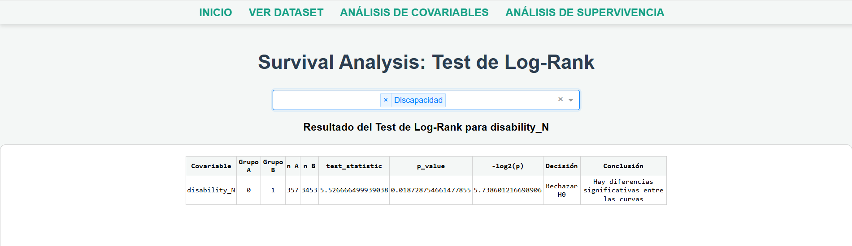
Ilustración 28: Opción covariable Discapacidad

- Covariables Género y Discapacidad
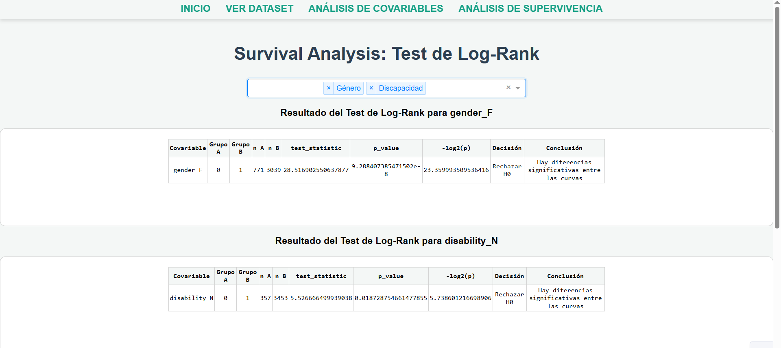
Ilustración 29: Opción covariables Género y Discapacidad

Basándonos en las tablas propuestas, las variables que se estudian dentro del Test son las siguientes:

Covariable | Variables independientes que se están analizando en el modelo de regresión de Cox
Grupo A y Grupo B | Representan los dos grupos comparados en el test de Log-Rank. Cada uno está determinado por la covariable seleccionada.
n A y n B | Número de observaciones en cada uno de los dos grupos, es decir, el recuento del grupo A y el total del grupo B.
Test_stadistic | Valor del estadístico de prueba calculado por el Test de Log-Rank. Valor utilizado para determinar si las curvas de supervivencia de los dos grupos son significativamente diferentes. Cuanto más alto sea el valor, mayor será la diferencia entre ambos grupos.
p_value | Valor que indica la probabilidad de obtener los resultados observados si la hipótesis nula fuera verdadera. Si el valor p es menor que el nivel de significancia, se rechaza la hipótesis nula.
-log2(p) | Valor transformado del valor p usando el logaritmo en base 2. Esto produce que los valores p más pequeños sean más fácilmente interpretables. Por tanto, un valor alto, da lugar a un valor p muy pequeño.
Decisión | Basado en el valor de P y el nivel de significancia, se toma una decisión nula y se concluye que hay diferencias significativas entre las curvas de supervivencia de los dos grupos.
Conclusión | Interpretación del resultado del test. Si se rechaza la H0, se concluye que existe una diferencia significativa entre las curvas. Si no se rechaza, las diferencias no son notables.
Tabla 2: Variables estudiadas Pruebas de Log Rank

3.5.4 Prompt IA

Inmerso en la sección del Análisis de Supervivencia, este sistema ofrece una opción de explicación automática de los resultados generados por los tres modelos de análisis: Kaplan-Meier, Regresión de Cox y Test de Log-Rank.

Esta funcionalidad permite a los usuarios obtener una interpretación clara y detallada de los datos expuestos en las tablas y gráficas tras realizar cualquiera de los análisis.
El proceso del usuario es sencillo, ya que únicamente puede hacer clic en el botón “Explicar” que se observa en la interfaz en la parte superior del cuadro de explicación.
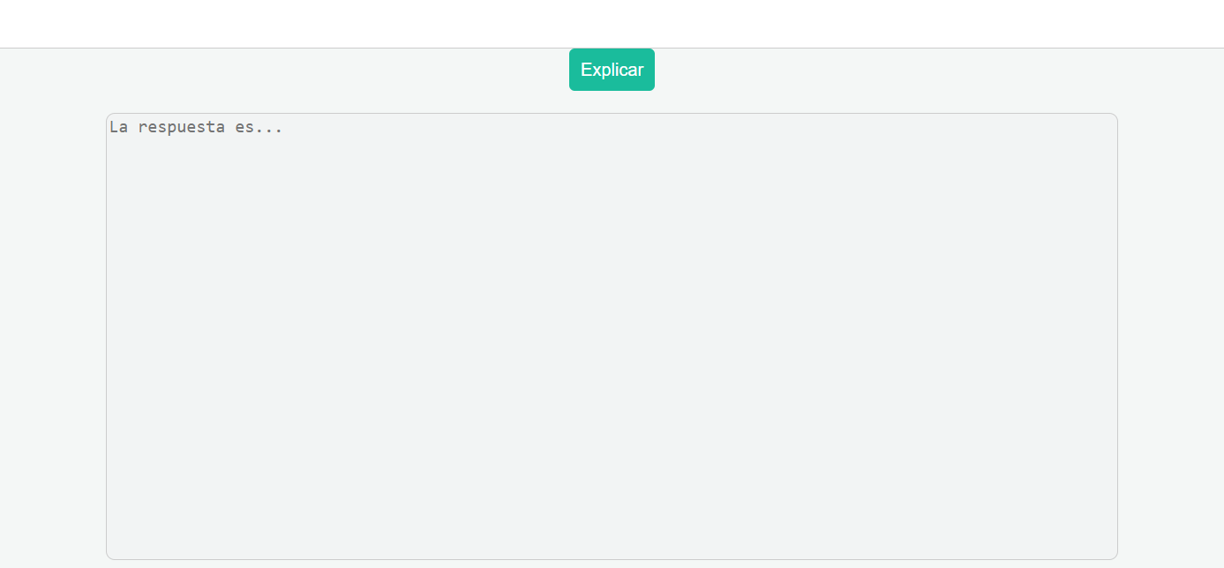
Ilustración 30: Prompt IA

El proceso en el que se genera la explicación consta de los siguientes pasos:

- El sistema toma los resultados visualizados en la pantalla. En el caso de Kaplan, recoge la gráfica; y en el de Cox y Log Rank, recoge los resultados de la tabla.

- Dependiendo del tipo de análisis, el sistema envía los datos relevantes al modelo Llama3 a través de la IA integrada de Ollama.

- El modelo de IA genera un resumen interpretativo en español, proporcionando una explicación que describe de manera concisa lo que muestran los resultados

- La respuesta generada por la IA se muestra automáticamente en la pantalla del usuario en el cuadro de texto que se aprecia en la imagen, donde se visualiza de forma instantánea.

